**学习中遇到的困难以及希望杨老师解答的问题：**

1. 见文件夹第一题**（第一题）**

**（提供项目所有文件）**

1. 九九乘法表**（第二题）**
2. 数据解析这一章里面Beautifulsoup的使用这一节有点难以理解，可以说说主要要记住哪些内容吗（具体代码，具体语句）

**bs.find_all ()最常用**

1. 这个打印的数据有什么方法可以往左对齐吗？**（第三题）**

**没有代码，无法调试 ，出现这种情况可能的原因是字符串中最左侧有空格 ，\t**

1. 对象布尔值放在条件表达式去做判断，多讲一讲容易犯错误的知识点

（提问要具体）

在Python中一切皆对象，每个对象都会布尔值，布尔值只有两种情况True，或False，

布尔值为False的对象有： 0，空列表，空元组，空字符串，空字典，空集合，False，None

1. 梳理递归算法

（具体题目具体讲解）

递归算法，就是自己调用自己，通常情况下，结果为if …else 结构 ，判断结束条件和调用条件

1. 什么是迭代器，怎么理解迭代器，可以举几个例子吗

for 迭代变量 in 可迭代对象：

pass

**迭代是Python最强大的功能之一，是访问集合元素的一种方式。**

**迭代器是一个可以记住遍历的位置的对象。**

**迭代器对象从集合的第一个元素开始访问，直到所有的元素被访问完结束。迭代器只能往前不会后退。**

**迭代器有两个基本的方法：iter() 和 next()。**

**字符串，列表或元组对象都可用于创建迭代器：**

**自定义迭代器**

**自定义的类实现 __iter__()方法和__next__()方法**

1. 什么是忘了方法的第一个参数添加self错误？该如何理解？**（第四题）**

**在类中定义的实例方法，要求第一个参数是self，如果不写程序将报错 （就算不写self，也要写一个别的变量名**

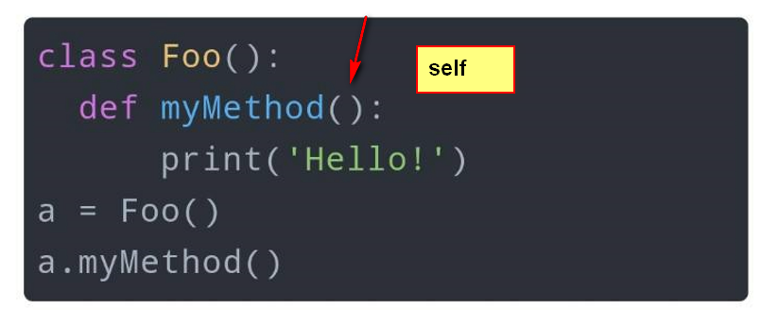

1. 我不理解append它的执行顺序以及它的执行原理**（第五题）**

**2022-3-19直播答疑讲过**

1. path.exists模块如何获取文件路径，C选项并未指定桌面路径下，即便找到又是如何确认是桌面上的文件呢，以及D选项中的路径斜杠又是怎么回事呢**（第六题）**

**因为人家题目说demo.py在桌面上 ，所以如果不给路径那么默认就是桌面，路径的符号，可左可右 \需要写两个，因为 \在Python中是转义字符， 如果不写两个，那么要在字符串前加上r ，表示让转义字符失效 。/ 只需要写一个即可**

1. 在嵌套循环中，输出函数print()，为什么会有两个输出函数，他们的作用分别是什么？**（第七题）**

**输出函数只有一个print()小括号的是参数**

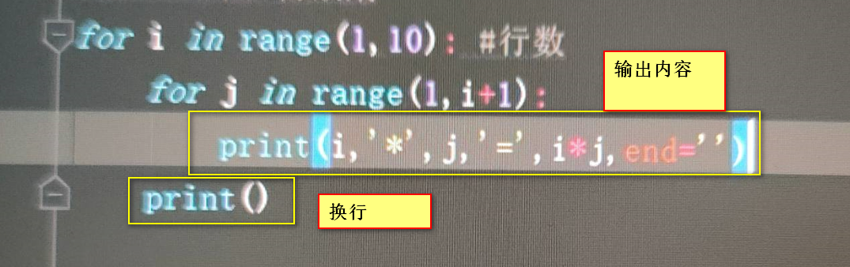

**单个print() 默认为换行，因为会执行默认值参数， end=’\n’ 执行了换行**

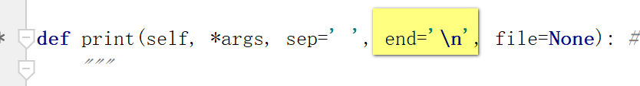

1. 由于考试取消，现在下载了python3.10。wordcloud（词云图）库安装不了**（第八题1，第八题2）**

**第八题1 ： pip install 后面没有写要安装的模块名称**

**3.10无法使用wordcloud模块，需要降低Python解释器的版本，降到3.8**

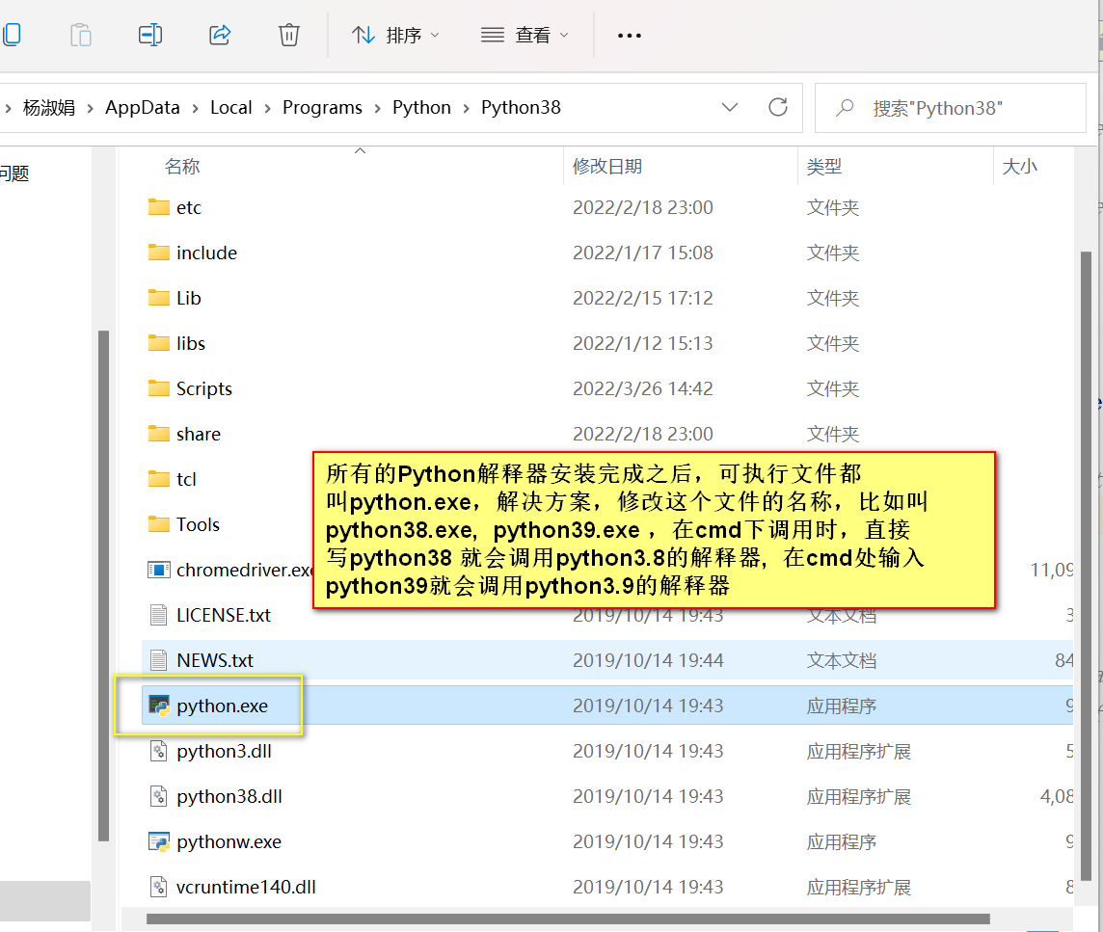**在安装第三方库时，需要这样写**

**python38 -m pip install 模块名称 ,这样就安装到了3.8的解释器上**

**python39 -m pip install 模块名称 ,这样就安装到3.9的解释器上了**

1. 内存管理那边垃圾回收隔代回收的东西没有听太懂

(具体哪句，不要问的太笼统)

1. 类的使用有写看不懂，输出的结果一直是None**（第九题）**

**需要提供代码，无法调试，看不到输出结果，猜想可能函数或方法没有返回值**

1. ipython是什么？安装方式和模块的安装方式一样吗

高端的命令行程序

安装方式 : pip install ipython

1. 1.前些时间想用selenium报名四六级，没想到请求页面就出问题，问老师说应该是反爬？2.爬取一个hifishark网站的商品信息，但爬取的不完全（1.想知道如何请求到四六级官网的数据以及具体如何解决反爬的问题2.hifishark的网站问老师说有的信息可能是动态加载的数据，具体如何解决以获取完整的数据？）**（第十题1,2,3,4）**

**国家的网站很难反爬**

**需提供代码，提供网址，否则无法调试**

1. 既然Pycharm里面的分割竖线规定默认设置为120个字符，如图所示为什么代码可以写过界呢？**（第十一题）**

**显示问题 ，无所谓，写多少都可以，会出现横向滚动条，不利于查看代码**

1. 一元二次方程在在python中是怎么编写程序的（题目描述看不懂）

Y=X2+3

1. 当索引为数字时，同时画折线图和柱状图，无法显示折线图 当把索引进行重置后，同时画折线图和柱状图，可以显示折线图 这是为什么？ 柱状图与折线图是否存在优先级的问题？如图**（第十二题1,2，3）**

**（提供代码，无法调试）**

1. 讲解一下这题：写一个函数用来生成一个含有 m 行 n 列的正整数小于100 的随机整数的列表。

**需要使用二重循环**

1. 自学PyQt5模块，下面代码自定义Demo(QWidget) 类中， def __init__(self, parent=None): super(Demo, self).__init__(parent) self.initUI()，定义的这个初始化方法如何理解。py文件已提交媛媛老师。**（第十三题）**
2. 利用pandas的drop方法删除数据，目前已经掌握 按照列中的某个关键字删除行数据。想问下老师，如果这个关键字很多，来自于其他的EXCEL表中的某一列，可以实现功能吗？（题没读懂）2 drop 删除的关键字，支持通配符吗？比如我想删除 关键字为我开通的行。 我们 我和你 等等都删除。

**使用正则**

1. 想要通过切片的方式将列表中指定位置的元素进行删除 可是实现不了**（第十四题）**

**可以删除，但是不能有步长**

1. 就那个每章练习题里面有的题目应该没讲，所以搞不懂 **（第十五题1,2）**

1. 可以帮我爬一下这个网址里面的PDF嘛，一共六十多页。 <https://www.beijing120.com/channel/199>

（提供你的代码，我帮你调试）

1. 框架集合内嵌入照片、文字的设置**（第十六题1,2，3）**

**HTML问题**

**需要编写.html文件，在该文件中使用<img src=’图片的链接’/>**

**在<frame src =’带有图片的的html文件’/>**

**就像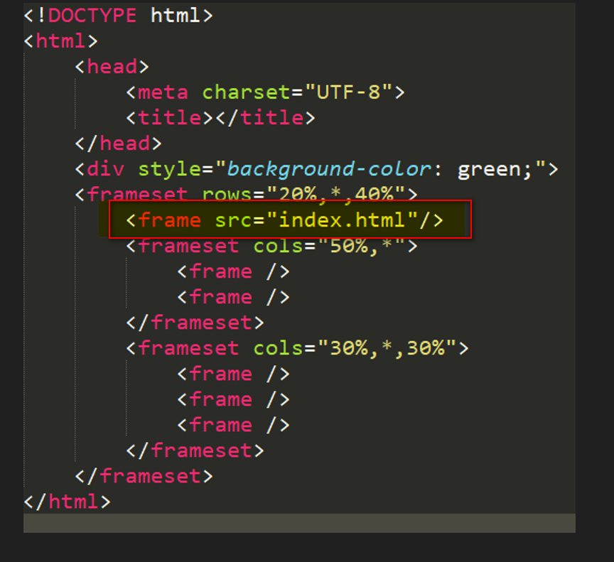 这句代码一样引用，即可（建议大家写相对路径）**

1. a+=a与a=a+a的区别

**i+=1 和 i=i+1 有什么区别？没有区别啊**

**无区别，a+=a是a=a+a的简化书写方式**

1. 老师可以讲一下numpy的库的怎么使用**（第十七题）**

**问题要具体，具体哪个方法，哪函数**

1. 杨老师能讲一下这个代码（这个代码在哪呢？）的逻辑吗，是如何生成质数的，我调试之后还是有点没看懂,最好从3这个质数开始调试着讲

需提供代码

1. 在MySQL链接python 插入数据，老师在视频中都会在print 语句中加入mycursor.rowcount这个，这个有啥作用了？还有，老师可以爬一下淘宝首页的图片吗？就是猜你喜欢哪个模块，我拿到了url但解析不了，最后是直接复制它的js 文本过来的

插入成功记录的行数，（显示数据变动的条数）

爬淘宝要先登录， cookie中有登录的信息，否则的话爬取不了

url还得注意 ，还得处理下url，注意图片的后缀名

1. 爬虫怎样从没有网页的地方爬取数据？比如电脑上酷我音乐软件爬取音乐，优酷等视频平台下载电影等，以及手机各种APP的数据(抖音等）。。

当下抓包工具有Fiddler，Charles，wireshark等，手机APP最常用的是Fiddler和Charles

1. 想知道如何解决网页以外的数据获取，或者解决此类问题的学习途径。

（网页以外的数据是啥？APP吗？需要抓包工具）